IX ОТКРЫТЫЙ РЕГИОНАЛЬНЫЙ ЧЕМПИОНАТ «МОЛОДЫЕ ПРОФЕССИОНАЛЫ» (WORLDSKILLS RUSSIA) КРАСНОЯРСКОГО КРАЯ - 2021

ПЛАН ЗАСТРОЙКИ
КОМПЕТЕНЦИИ
R75 «Управление фронтальным погрузчиком»

Примерный план застройки компетенции

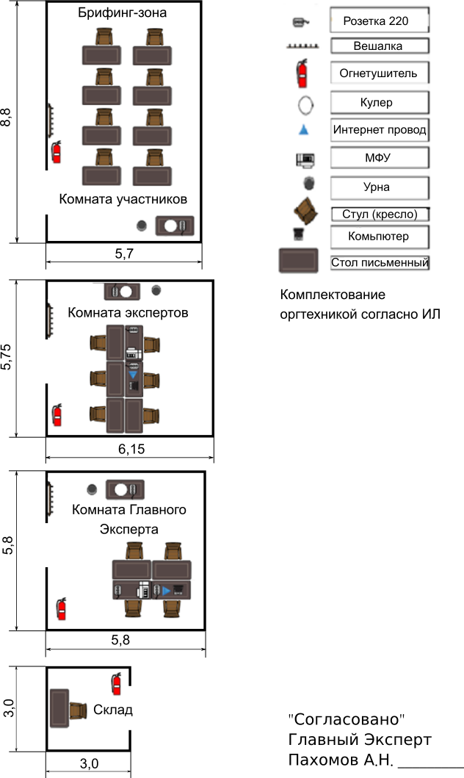
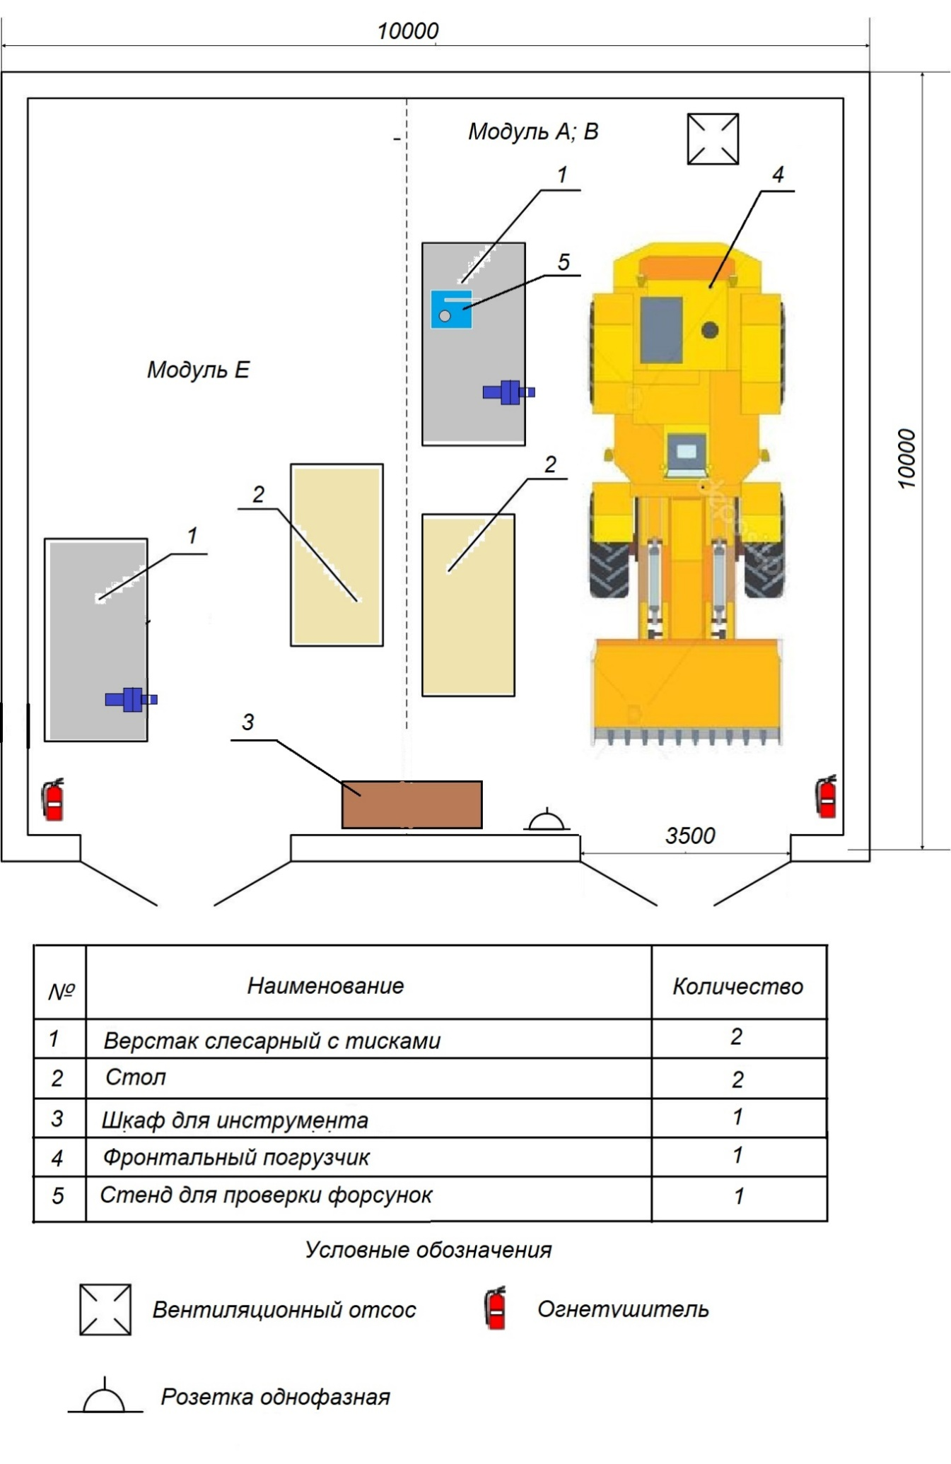
«Согласовано»
Главный Эксперт
Пахомов А.Н.___________
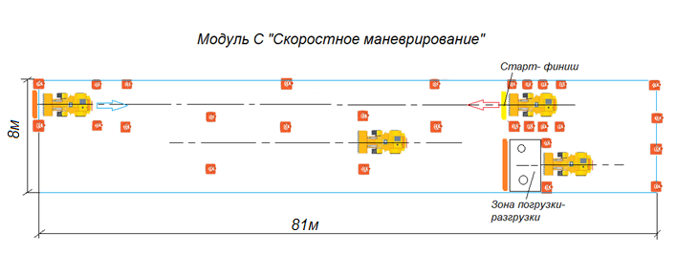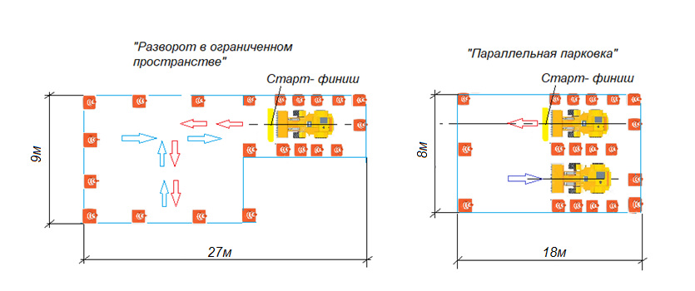
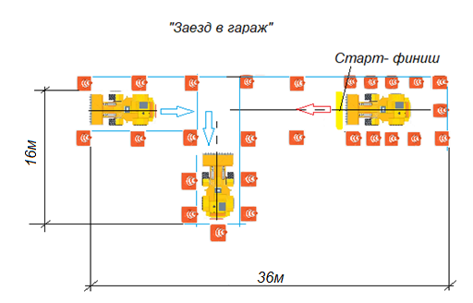

«Согласовано»
Главный Эксперт
Пахомов А.Н.___________

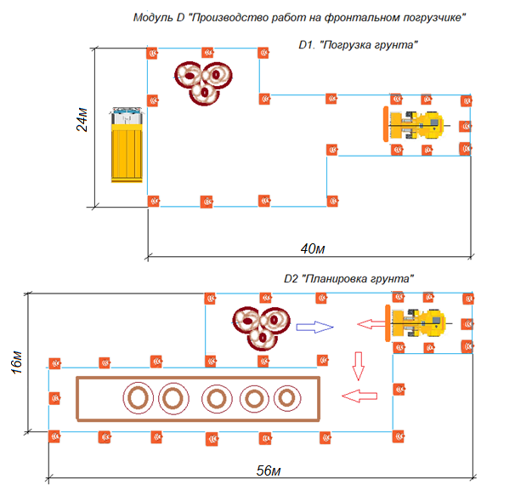

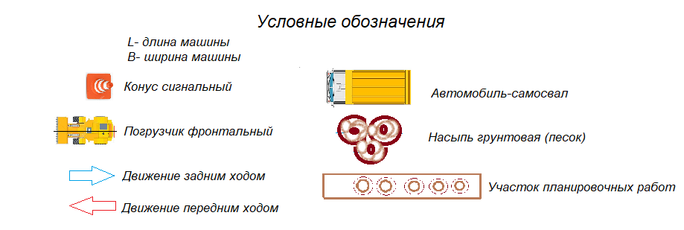
«Согласовано»
Главный Эксперт
Пахомов А.Н.___________

